SEQUENCE D’ENSEIGNEMENT PROFESSIONNEL
Peinture en carrosserie / réparation des carrosseries ______________________________________________________________________________________________

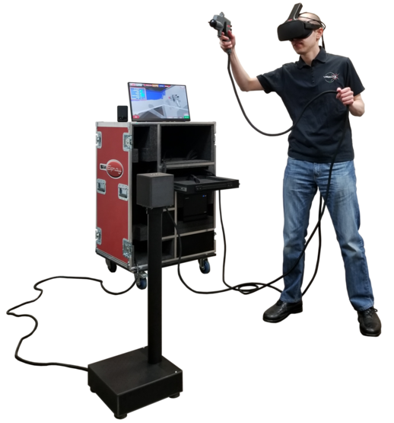

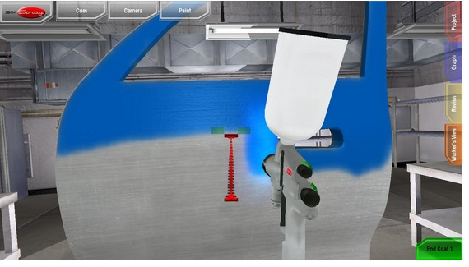

Source : simspray.net

La réalité virtuelle pour développer les gestes d’application
des peintures en carrosserie

Séquence co-construite par Q. FLEITH et C. DIEBOLD, enseignant-formateurs en réparation des
carrosseries au lycée Émile Mathis de Schiltigheim, Académie de Strasbourg

Dossier pour l’élève

Ce dossier comprend :

Questionnaire de prérequis Page 2

Étude d’un pistolet d’application Page 5

Analyse du travail effectué (CAP Peinture) Page 8

Analyse du travail effectué (BAC Pro réparation carrosserie) Page 10

Conclusion de l’activité Page 12

CAP peinture en carrosserie – BAC PRO Réparation des carrosseries |  | (emplacement pour logo établissement)
La réalité virtuelle pour développer les gestes d’application des peintures en carrosserie
Questionnaire de prérequis
Date : | Nom / prénom :

Simspray est un simulateur de peinture qui utilise le système de la réalité virtuelle. Vous avez ainsi la possibilité de peindre autant de fois que vous voulez dans un environnement entièrement virtuel.

Démarche préalable à entreprendre :

- Visionner la vidéo de démonstration :

- En utilisant le lien suivant : | https://www.youtube.com/watch?v=JbVdKNkxgMM&feature=youtu.be
- En scannant le QR code avec votre smartphone/tablette :

- Répondre au questionnaire suivant :

  - Quels sont les 2 principaux atouts « écologiques » du simulateur ?

………………………………………………………………………………………………………………………...
………………………………………………………………………………………………………………………...

  - Le système de correction instantané vous permet de travailler :

Angle d’application
Distance avec le support
Le placement de métal (peinture métallisée)
Rapidité des passes

  - Sur le pistolet du simulateur, on peut régler :

Largeur du jet
Pression d’air
Orientation du jet

  - Quelles informations vous donne le guide visuel ?

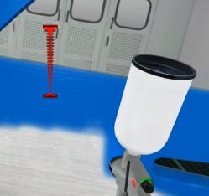 Source : simulateur simspray
Trop près
Bonne distance
Trop loin

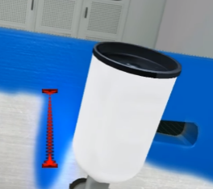 Source : simulateur simspray
Trop près
Bonne distance
Trop loin

  - Lorsque vous êtes à la bonne distance :

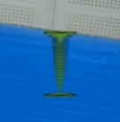 Source : simulateur simspray
Le guide apparait en rouge
Le guide apparait en jaune
Le guide disparait

  - L’évaluation des résultats vous permet d’apprécier l’épaisseur des couches appliquées sur l’élément :

Une zone rouge signifie : |  | 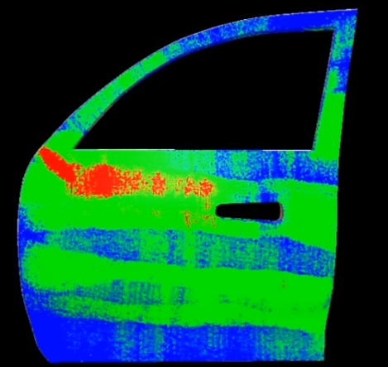  Source : simulateur simspray
 | Couche trop mince, pas assez couvert
 | Épaisseur correcte
 | Couche trop épaisse, risque de coulure
Une zone bleue signifie :
 | Couche trop mince, pas assez couvert
 | Épaisseur correcte
 | Couche trop épaisse, risque de coulure
Une zone verte signifie :
 | Couche trop mince, pas assez couvert
 | Épaisseur correcte
 | Couche trop épaisse, risque de coulure

  - Le mode analyse de défauts permet d’observer :

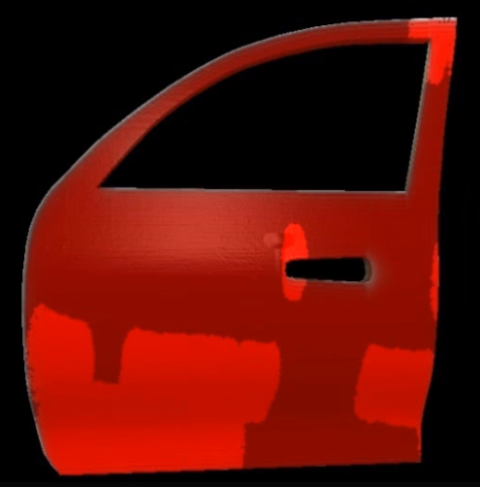
Source : simulateur simspray
Pulvérisation
Corps gras (silicone)
Peau d’orange
Coulure
Placement de métal

CAP peinture en carrosserie – BAC PRO Réparation des carrosseries |  | (emplacement pour logo établissement)
La réalité virtuelle pour développer les gestes d’application des peintures en carrosserie
Étude d’un pistolet d’application
Date : | Nom / prénom :

- A partir de l’activité précédente et de l’étude du schéma suivant, compléter la nomenclature ci-dessous :

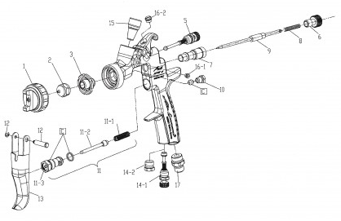
Source : airspray-gun.fr

Nomenclature du pistolet Anest Iwata
Repère | Désignation
…… | Bouton réglage forme du jet
…… | Chapeau
…… | Aiguille
…… | Bouton réglage produit
…… | Buse
…… | Bouton réglage pression d’air
…… | Presse étoupe

- Pour une meilleure utilisation et éviter les défauts d'application, les fabricants de peinture et de pistolets déterminent ensemble les meilleurs réglages. Pouvez-vous les citer ?

- ………………………………………………………………………………………………………
- ………………………………………………………………………………………………………
- ………………………………………………………………………………………………………

- Comment tenir son pistolet ?

………………………………………………………………………………………………………………….
………………………………………………………………………………………………………………….
………………………………………………………………………………………………………………….
………………………………………………………………………………………………………………….

Tableau de préconisations Supernova | 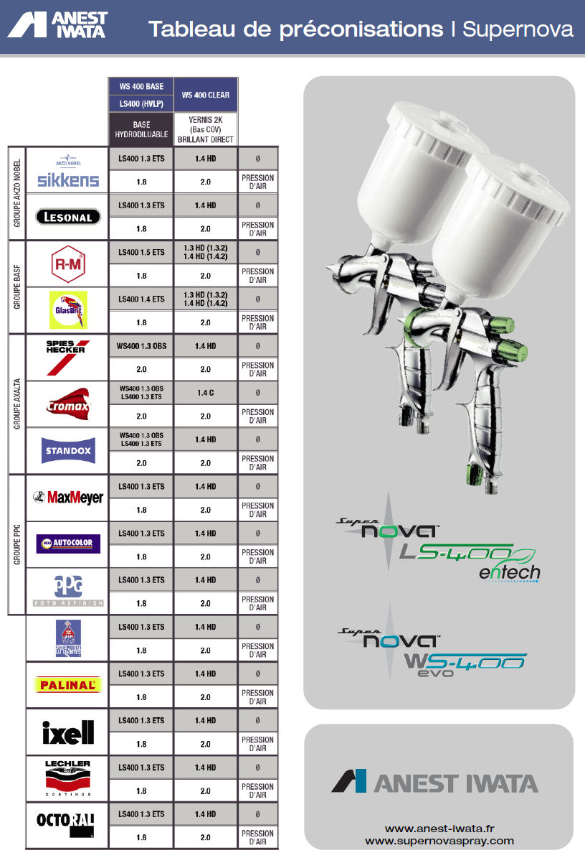  Source : anest-iwata.fr

- Comparer le pistolet d’application et le pistolet du simulateur puis répondre au questionnaire suivant :

  - Quels éléments du pistolet « réel » retrouve-t-on sur le pistolet du simulateur ?

………………………………………………………………………………………………………………………
………………………………………………………………………………………………………………………
………………………………………………………………………………………………………………………

  - Quels éléments du pistolet « réel » manquent sur le pistolet du simulateur ?

………………………………………………………………………………………………………………………
………………………………………………………………………………………………………………………
………………………………………………………………………………………………………………………

  - Quelle(s) autre(s) différence(s) faites-vous entre le pistolet « réel » et celui du simulateur ?

………………………………………………………………………………………………………………………
………………………………………………………………………………………………………………………
………………………………………………………………………………………………………………………

  - Quelles sont les incidences sur le geste d’application ?

………………………………………………………………………………………………………………………
………………………………………………………………………………………………………………………
………………………………………………………………………………………………………………………

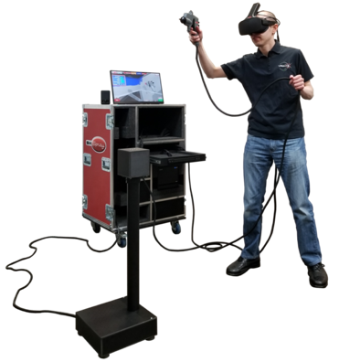  Source : simspray.net | VS | 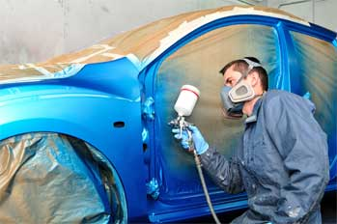  Source : orkypia.fr

CAP peinture en carrosserie – BAC PRO Réparation des carrosseries |  | (emplacement pour logo établissement)
La réalité virtuelle pour développer les gestes d’application des peintures en carrosserie
Analyse du travail effectué (CAP peinture)
Date : | Nom / prénom :

- A partir de votre expérience et des données du simulateur, compléter la grille d’évaluation ci-dessous puis faites le point avec votre enseignant/formateur :

Phase | Compétences | Critères d’évaluation | Auto-évaluation ELEVE |  |  |  |  | Evaluation PROF
Application des sous-couches en cabine  Source : insutstries.ma | C3.3.4 Préparer, appliquer les produits de sous-couche | La procédure d’application est respectée.
 |  | Le dosage est conforme, la quantité du produit préparé est adaptée.
 |  | Les règles de prévention, les moyens et les méthodes de protection sont adaptés.
 |  | Aucune détérioration n’est constatée
Initiation sur simulateur  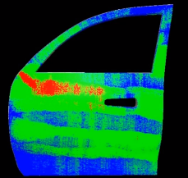  Source : simulateur simspray | C3.4.4 Réaliser le recouvrement | Couverture
 |  | Angle d’application
 |  | Vitesse d’application
 |  | Distance d’application

Phase | Compétences | Critères d’évaluation | Evaluation ELEVE |  |  |  |  | Evaluation PROF
Application base/vernis en cabine  Source : insutstries.ma | C3.4.4 Réaliser le recouvrement | Les produits sont appliqués avec soin et en conformité.
 |  | L’aspect de la surface obtenue est conforme à l’aspect d’origine.
 |  | Le matériel d’application et la cabine sont correctement nettoyés et remis en état.
 |  | Les règles de prévention, les moyens et les méthodes de protection sont adaptés.
 |  | Aucune détérioration n’est constatée.

- Le simulateur s’est-il montré formateur pour vous avant l’application en réel ?

Oui
Non

- Si oui, sur quel paramètre ?

 | Couverture |  | Angle d’application |  | Vitesse d’application |  | Distance d’application

Autre : ………………………………………………………………………………………………………………………………………………………………………………

- Quel paramètre devez-vous encore améliorer lors de l’application ?
………………………………………………………………………………………………………………………………………………………………………………………...

CAP peinture en carrosserie – BAC PRO Réparation des carrosseries |  | (emplacement pour logo établissement)
La réalité virtuelle pour développer les gestes d’application des peintures en carrosserie
Analyse du travail effectué (BAC PRO carrosserie)
Date : | Nom / prénom :

- A partir de votre expérience et des données du simulateur, compléter la grille d’évaluation ci-dessous puis faites le point avec votre enseignant/formateur :

Phase | Compétences | Critères d’évaluation | Auto-évaluation ELEVE |  |  |  |  | Evaluation PROF
Application des sous-couches en cabine  Source : insutstries.ma | C4.4.5 Appliquer les produits. | Les produits préparés sont appliqués en conformité avec les préconisations du fabricant
 |  | Les temps de séchage et les paramètres d’influence sont connus et correctement mis en œuvre […]
Initiation sur simulateur  Source : simulateur simspray | C4.4.5 Appliquer les produits. | Les produits préparés sont appliqués en conformité […]
 | C4.4.7 Diagnostiquer les causes des défauts en peinture | Couverture
 |  | Angle d’application
 |  | Vitesse d’application
 |  | Distance d’application

Phase | Compétences | Critères d’évaluation | Evaluation ELEVE |  |  |  |  | Evaluation PROF
Application base/vernis en cabine  Source : insutstries.ma | C4.4.5 Appliquer les produits. | Les produits préparés sont appliqués en conformité avec les préconisations du fabricant.
 |  | Les temps de séchage et les paramètres d’influence sont connus et correctement mis en œuvre.
 |  | Les produits sont correctement séchés.
 | C4.4.6 Contrôler la qualité du recouvrement. | La qualité du recouvrement est conforme aux exigences de l’entreprise et du client.
 |  | Toutes les anomalies ont été identifiées et signalées.
 | C4.4.7 Diagnostiquer les causes des défauts en peinture | Les causes possibles des défauts sont connues et recensées.

- Le simulateur s’est-il montré formateur pour vous avant l’application en réel ?

Oui
Non

- Si oui, sur quel paramètre ?

 | Couverture |  | Angle d’application |  | Vitesse d’application |  | Distance d’application

Autre : ………………………………………………………………………………………………………………………………………………………………………………

- Quel paramètre devez-vous encore améliorer lors de l’application ?
………………………………………………………………………………………………………………………………………………………………………………………...

CAP peinture en carrosserie – BAC PRO Réparation des carrosseries |  | (emplacement pour logo établissement)
La réalité virtuelle pour développer les gestes d’application des peintures en carrosserie
Conclusion de l’activité
Date : | Nom / prénom :

Rappel de la problématique :
Comment la réalité virtuelle contribue-t-elle au développement des gestes d’application des peintures en carrosserie ?

- Pour conclure l’activité, former 3 groupes de travail et construire une réflexion autour des 3 thèmes suivants :

- Réalité virtuelle et gestes d’application

……………………………………………………………………………………………………………………
……………………………………………………………………………………………………………………
……………………………………………………………………………………………………………………
……………………………………………………………………………………………………………………

- Réalité virtuelle et défauts d’application

……………………………………………………………………………………………………………………
……………………………………………………………………………………………………………………
……………………………………………………………………………………………………………………
……………………………………………………………………………………………………………………

- Réalité virtuelle et gaspillage des produits et émission de polluants

……………………………………………………………………………………………………………………
……………………………………………………………………………………………………………………
……………………………………………………………………………………………………………………
……………………………………………………………………………………………………………………

- Impression générale :

……………………………………………………………………………………………………………………
……………………………………………………………………………………………………………………
……………………………………………………………………………………………………………………
……………………………………………………………………………………………………………………

Source : simspray.net

